**ESCUELA NORMAL DE EDUCACIÓN PREESCOLAR**

**DEL ESTADO DE COAHUILA DE ZARAGOZA**

Licenciatura en Educación Preescolar

CICLO ESCOLAR 2022-2023

Creación literaria

**Canciones y trabalenguas**

Nombre de las alumnas:

Mónica Guadalupe Bustamante Gutiérrez #5

Natalia Guevara García #9

Leonardo Torres Valdés #20

Gabriela Vargas Aldape #24

Saltillo, Coahuila Junio, 2023

**Canciones y trabalenguas**

Una canción infantil es una composición musical creada especialmente para niños. Estas canciones suelen tener melodías pegajosas y letras simples y repetitivas que son fáciles de cantar y recordar. Las canciones infantiles son muy populares en entornos educativos, como en preescolares, debido a su capacidad para captar la atención de los niños, promover la participación activa y fomentar el aprendizaje de diversas habilidades.

Las canciones infantiles tienen muchas aplicaciones en preescolar. Algunos ejemplos de cómo se pueden utilizar son:

* Aprendizaje de vocabulario: Las canciones infantiles pueden ayudar a los niños a aprender nuevas palabras y expandir su vocabulario. Las letras simples y repetitivas les permiten asociar palabras con melodías y recordarlas más fácilmente.
* Desarrollo del lenguaje: Cantar canciones infantiles fomenta el desarrollo del lenguaje y la comunicación en los niños. Les ayuda a mejorar su pronunciación, entonación y ritmo del habla.
* Coordinación motora: Muchas canciones infantiles incluyen movimientos y gestos que los niños deben seguir. Estos movimientos ayudan a desarrollar la coordinación motora y la conciencia corporal.
* Secuenciación y memoria: Las canciones infantiles a menudo tienen una estructura secuencial, con versos y estribillos que se repiten en un orden específico. Esto ayuda a los niños a desarrollar habilidades de secuenciación y memoria, al recordar y anticipar la siguiente parte de la canción.
* Socialización y trabajo en equipo: Cantar canciones infantiles en grupo fomenta la socialización y el trabajo en equipo. Los niños aprenden a escuchar a los demás, seguir un ritmo común y participar activamente en actividades musicales compartidas.

Los trabalenguas son frases o versos que contienen repeticiones de sonidos difíciles de pronunciar rápidamente y correctamente. Su objetivo es ejercitar la articulación y mejorar la dicción. Los trabalenguas son especialmente divertidos para los niños y también tienen aplicaciones en el preescolar:

* Desarrollo del habla: Al practicar los trabalenguas, los niños mejoran su claridad y fluidez al hablar. Los desafíos de pronunciación que presentan los trabalenguas les ayudan a ejercitar los músculos de la boca y la lengua.
* Concentración y atención: Los trabalenguas requieren que los niños presten atención a los sonidos y las palabras para pronunciarlos correctamente. Esto estimula la concentración y la atención auditiva.

Ejemplos de canciones: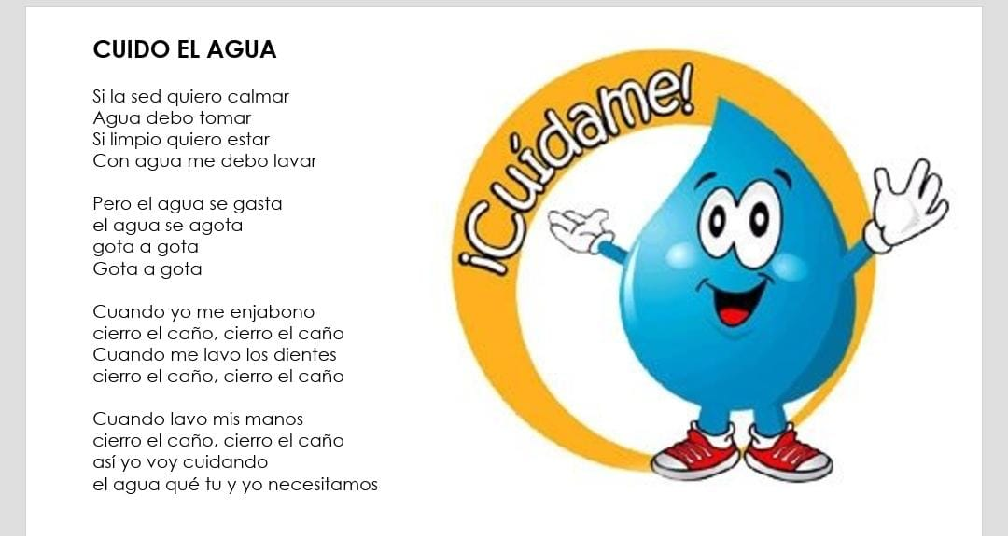

Los días de la semana:

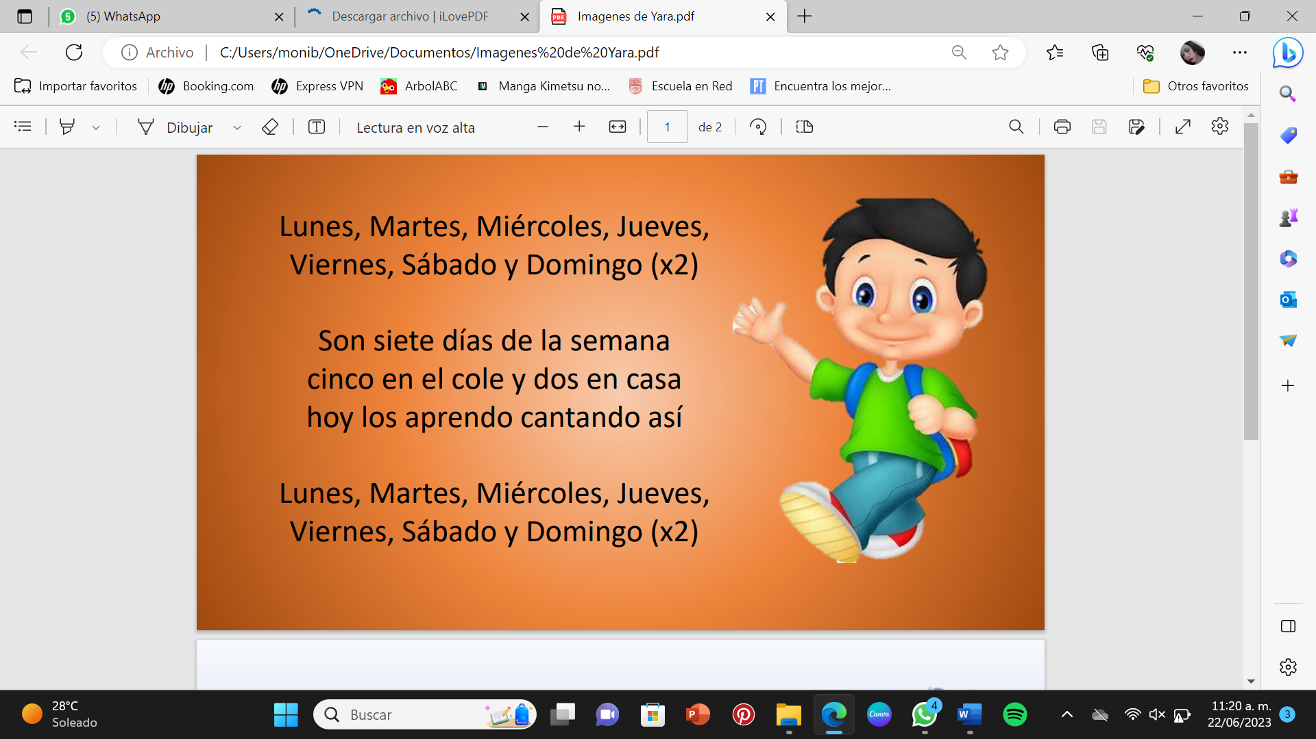

El cuidado personal:

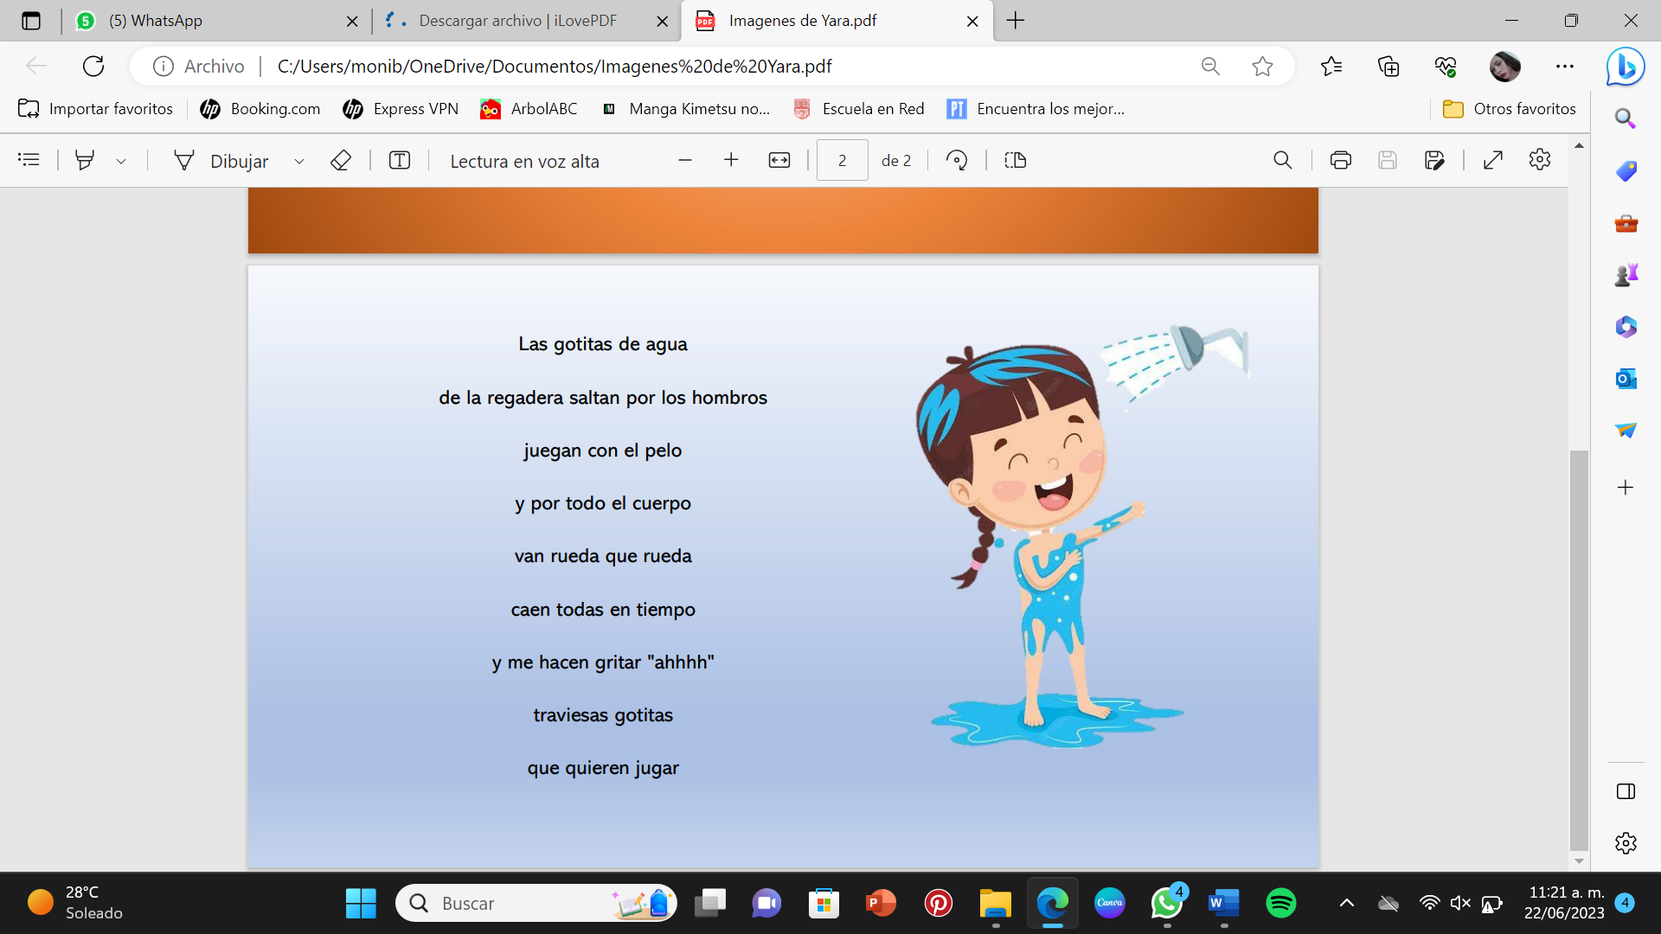

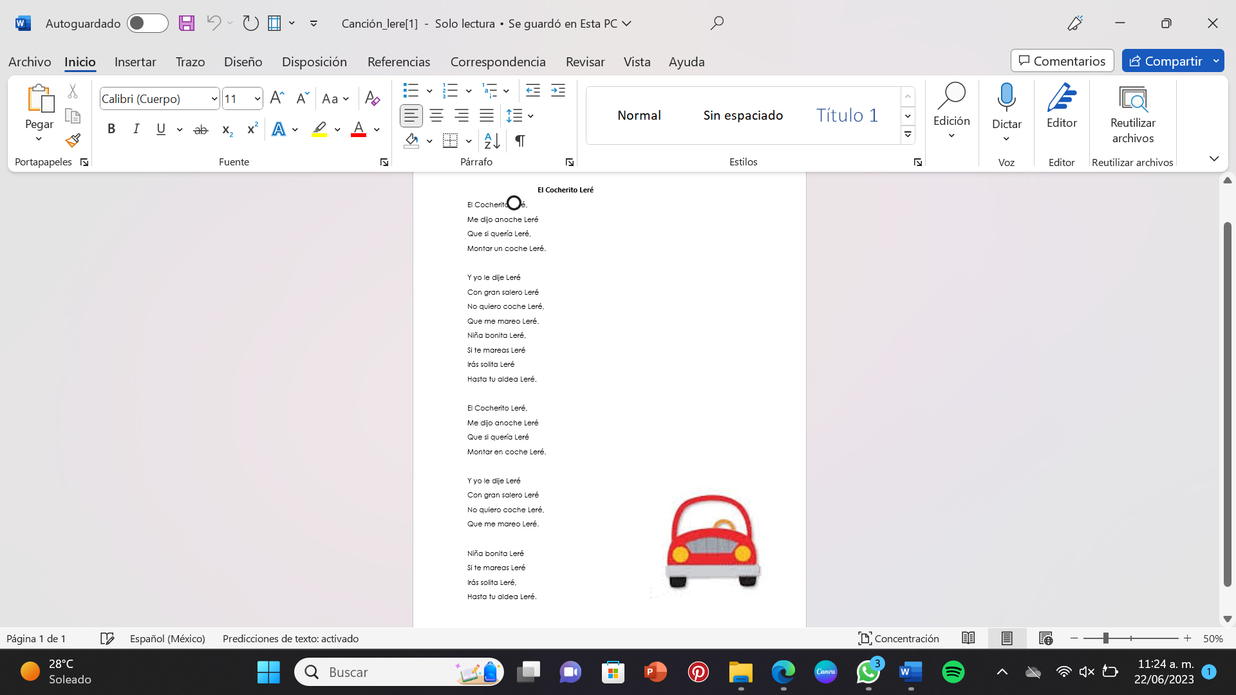Los coches: